**Informācijas iesniegšana dzīvojamo māju pārvaldnieku reģistrā un piekļuves mājas lietai pieprasīšana**

1. **Kam ir piekļuve mājas lietai?**

Tikai tie **pārvaldnieki, kas ir reģistrēti dzīvojamo māju pārvaldnieku reģistrā** (turpmāk – Reģistrs)**, var saņemt piekļuvi** pārvaldāmās **mājas lietai** un uzsākt mājas lietas kārtošanu BIS.

**Pārvaldniekam, kurš nav reģistrēts** Reģistrā**, nav piekļuves mājas lietai.** Piekļuvi mājas lietai **nevar saņemt uz** BIS izveidotas **pilnvaras pamata!**

1. **BIS pieejamie Pārvaldnieku reģistra e-pakalpojumi**

Būvniecības informācijas sistēmā pārvaldniekiem ir pieejami šādi e-pakalpojumi jeb tiešsaistes iesniegumi:

* iesniegums reģistrācijai Reģistrā;
* iesniegums par ziņu aktualizēšanu Reģistrā;
* iesniegums par izslēgšanu no Reģistra.

Jebkuru iesniegumu reģistram var iesniegt BIS autorizējusies persona (<https://bis.gov.lv/bisp/lv/portal/epr_change_documents/new> ).

Reģistra tiešsaistes iesniegumus nav nepieciešams parakstīt ar drošu elektronisko parakstu. Tie tiek parakstīti ar sistēmas parakstu.

Iesniegumu var iesniegt ne tikai pārvaldnieka amatpersona, piemēram, valdes loceklis, bet arī pārvaldnieka darbinieks, ja BIS tam ir reģistrēts nepieciešamais **deleģējums**.

1. **Kā iesniegt iesniegumu reģistram un pieprasīt piekļuvi mājas lietai?**

Pārvaldnieks izvēlas atbilstošo tiešsaistes iesniegumu, piemērā apraksts ir izveidots, izmantojot gan reģistrācijas iesnieguma, gan ziņu aktualizācijas iesnieguma informāciju.

1.solis. Sadaļā **Reģistrējamais pārvaldnieks** izvēlas personas tipu – juridiska vai fiziska persona:

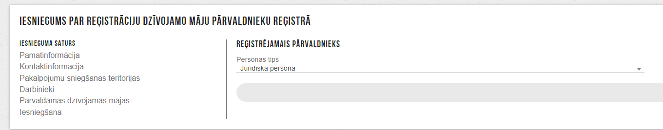

2.solis. Sadaļā **Pamatinformācija** aizpilda vispārēju informāciju par pārvaldnieku.

Deleģējamā persona norāda, ka iesniedz iesniegumu juridiskas personas vārdā un norāda juridiskās personas nosaukumu no sistēmas piedāvātā saraksta:

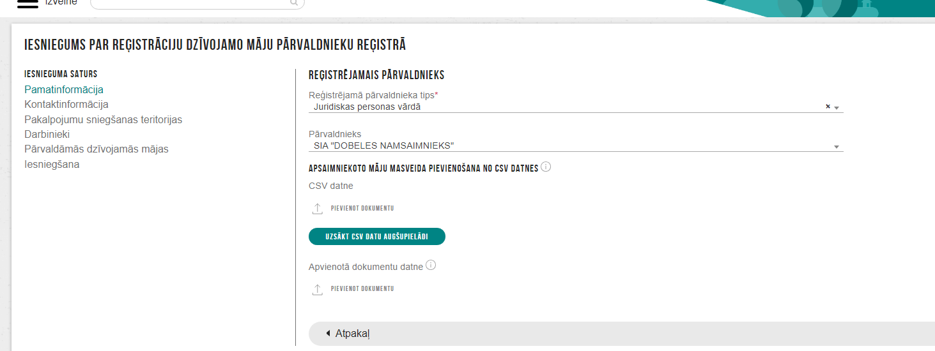

Papildus šajā solī ir iespēja pievienot CSV datni ar māju sarakstu, kas satur šādu informāciju:

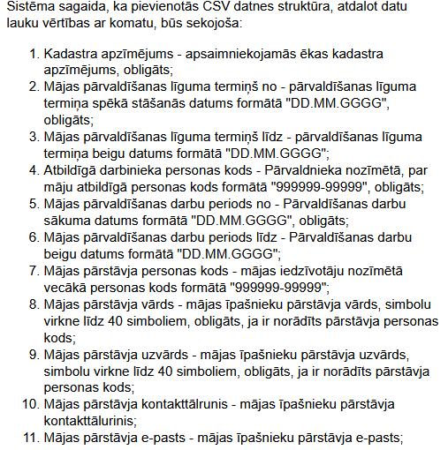

CSV failu pievieno, lai iesniegtu informāciju ne mazāk kā par 10 pārvaldāmajām mājām vienlaikus. Vienu dzīvojamo māju reģistrē atsevišķi.

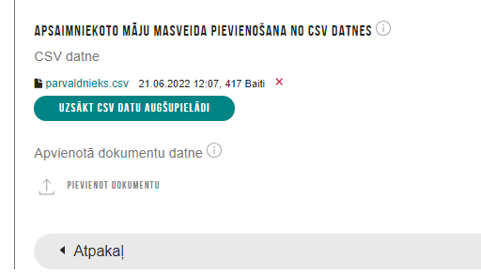

3.solis - **Kontaktinformācija**.

**Obligāti jānorāda e-pasts**. Lauku “Kontaktadrese” aizpilda tikai tad, ja faktiskā adrese atšķiras no juridiskās adreses. Lauka aizpildīšanai nospiež uz zīmuļa ikonas. Kontaktinformāciju ar reģistra iestādi aizpilda, lai var operatīvi sazināties par neskaidriem reģistrācijas, ziņu aktualizēšanas vai citiem ar mājas lietu saistītiem jautājumiem.

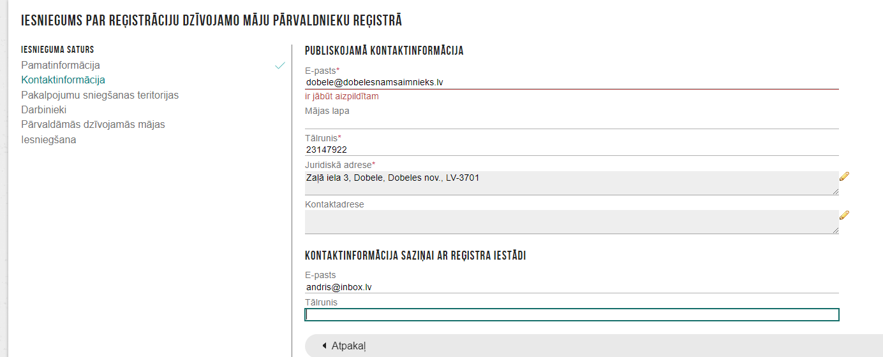

4.solis. Norāda **Pakalpojumu sniegšanas teritorijas**, piemēram, Rīga, Latvija, vai cits vietas nosaukums.

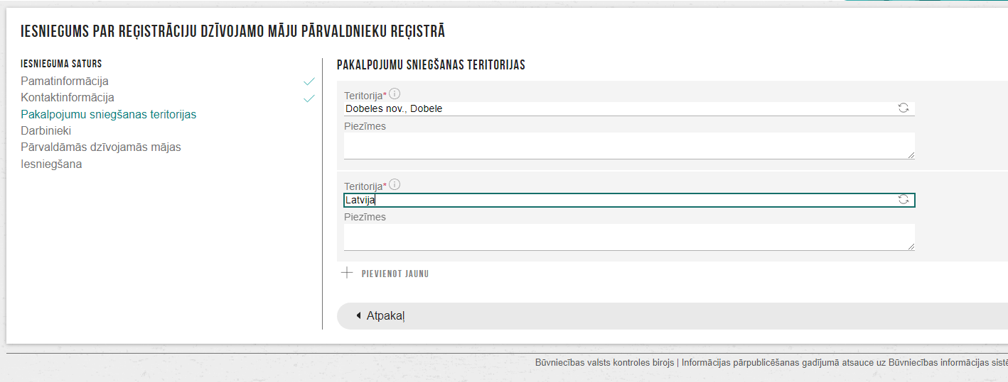

5.solis – **DARBINIEKI**

Šajā sadaļā norāda informāciju par atbildīgo darbinieku un tā iegūto izglītību un kvalifikācijas līmeni.

Obligāti pievieno kvalifikāciju apliecinošā dokumenta kopiju.

Personas datus norāda ļoti precīzi, ievērojot garumzīmes un mīkstinājuma zīmes!

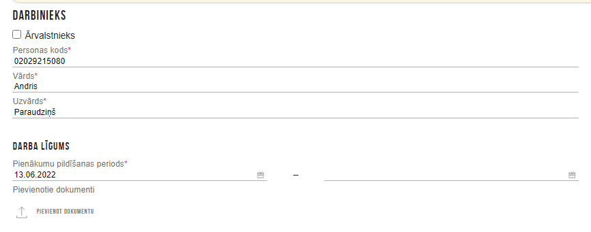

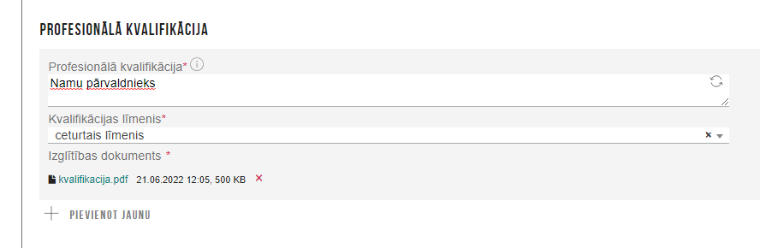

6.solis – **Pārvaldāmās dzīvojamās mājas.**

Sadaļā “Pārvaldāmās dzīvojamās mājas” reģistrē mājas, par kuru apsaimniekošanu pārvaldnieks ir noslēdzis pārvaldīšanas līgumu. Norāda atbildīgo darbinieku.

Obligāti jāpievieno pārvaldīšanas līguma kopija!

Ja līguma kopija nebūs pievienota, pārvaldniekam **netiks piedāvāta iespēja** pieprasīt piekļuvi mājas lietai.

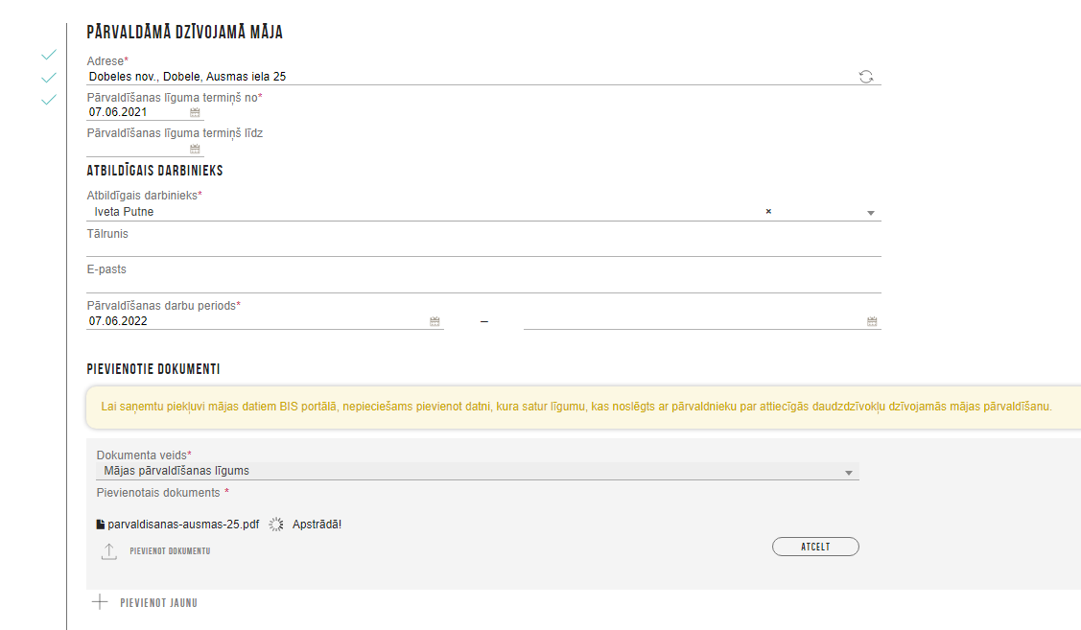

Pēc informācijas aizpildīšanas māju pievieno sarakstam (poga “Pievienot māju”).

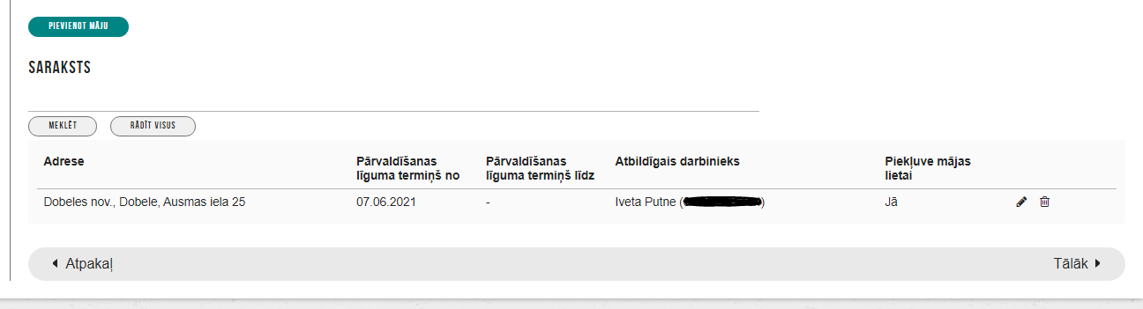

Pārvaldniekam, kurš jau ir reģistrēts Reģistrā, sadaļā “Pārvaldāmās dzīvojamās mājas” ir pieejams saraksts ar jau Reģistrā iekļautajām mājām. To var labot, norādot informāciju par pārtrauktajiem līgumiem, vai ierakstam par pārvaldāmo māju var pievienot pārvaldīšanas līguma kopiju, kā arī labot informāciju par atbildīgo darbinieku.

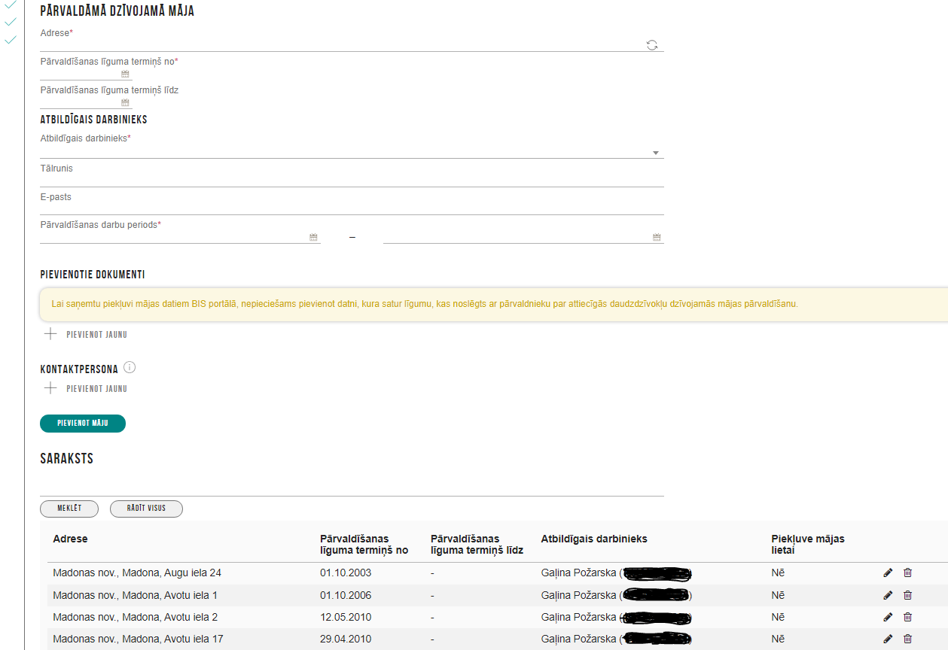

Labošanas darbības veic ar zīmuļa ikonu, atver mājas “profilu” un aizpilda nepieciešamos laukus:

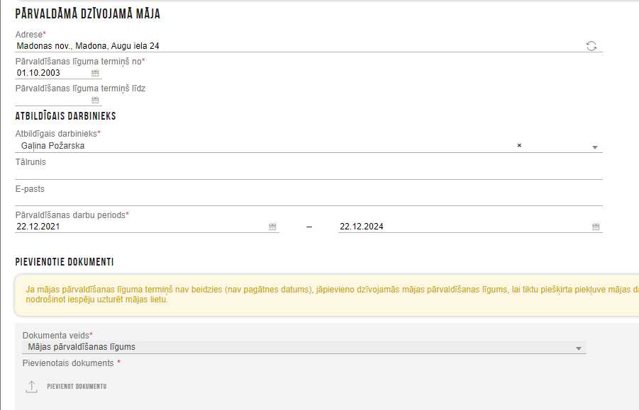

7.solis – **Iesniegšana reģistram**!

Pēdējā iesnieguma sadaļā var apskatīt iesnieguma saturu un nepieciešamības gadījumā atgriezties kādā no sadaļām un informāciju labot.

Pirms iesniegšanas nepieciešams apliecināt sniegtās informācijas patiesumu un pārvaldīšanas uzdevuma saņemšanu, kā arī apliecināt, ka fizisko personu dati tiks izmantoti tikai un vienīgi ar mājas lietas kārtošanu saistītiem jautājumiem.

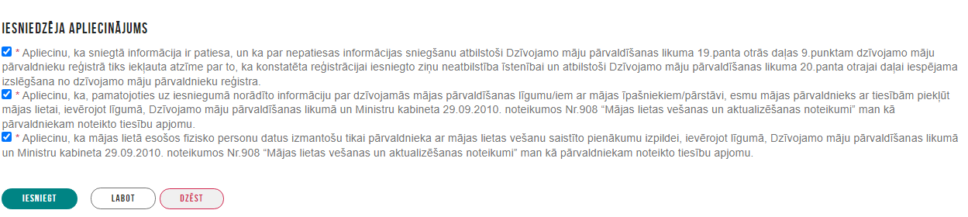

Iesniegums tiek parakstīts ar sistēmas parakstu.

Pārvaldnieks, iesniedzot reģistrācijas iesniegumu vai iesniegumu par ziņu aktualizāciju, kurā ir norādīta pārvaldāmā māja un pievienota pārvaldīšanas līguma kopija, ir pieprasījis piekļuvi attiecīgajai mājas lietai BIS.

Piekļuvi Pārvaldnieks saņem pēc tam, kad Būvniecības informācijas sistēmas reģistru nodaļas darbinieki ir izskatījuši iesniegumu un ir pieņemts lēmums par pārvaldnieka reģistrāciju vai ziņu aktualizēšanu Reģistrā.